Рыба в томатном соусе с оливками


Ингредиенты
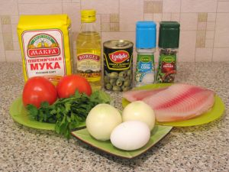
- 500 г филе рыбы (тилапия, судак и т.д.)
- 300 г помидоров
- 150 г лука
- 50 г оливок или маслин
- зелень по вкусу
- 1 яйцо
- мука
- соль
- перец
- растительное масло

Рецепт приготовления

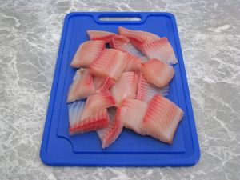Рыбу нарезать небольшими кусочками.
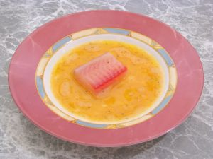Яйцо немного взбить, посолить, обвалять кусочки рыбы.
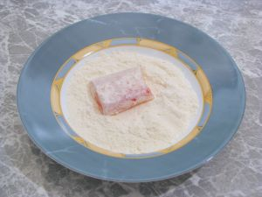Затем обвалять в муке.
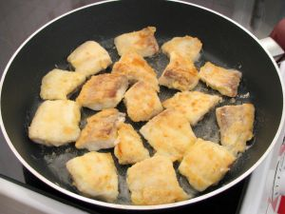На растительном масле пожарить рыбу до готовности (я жарила тилапию по 5-7 минут с каждой стороны).
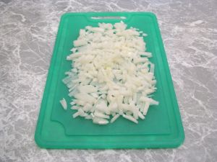Лук мелко покрошить.
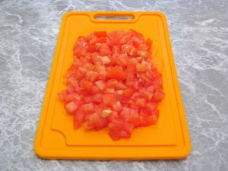Помидоры нарезать кубиками.
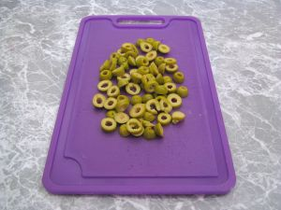Оливки нарезать кружочками.
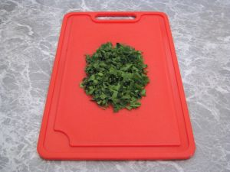Зелень мелко покрошить.
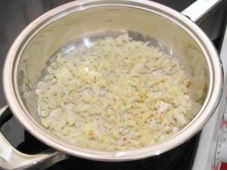На растительном масле обжарить лук.
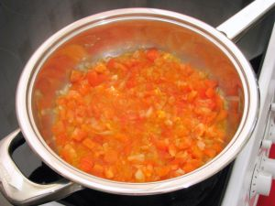Добавить помидоры, посолить, тушить 5 минут.
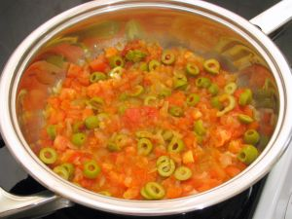Добавить оливки.
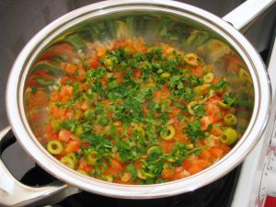Следом добавить зелень.
Перемешать, убрать с огня.
На тарелочки выложить рыбу.
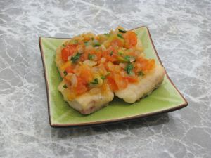На рыбу выложить соус.
Приятного аппетита!

